4ème dimanche de Pâques A
Jean 10, 1-10 Je Suis (est) la porte…
(13/04/08)

Pour une animation de partage d’évangile avec les enfants :
L’idée que nous avons retenue :
Si Jésus, le Christ, est la porte, alors nous sommes, nous aussi, appelés à être porte. C’est à dire quelque chose qui s’ouvre là où il y a un mur, ce qui laisse un passage, ce qui permet d’entrer et de sortir.
Mais nous ne sommes pas à chaque instant de notre vie un Je Suis, une porte, un homme debout.
Nous sommes aussi brebis. C'est-à-dire celle qui donne la vie, qui est parmi d’autres, mais qui porte son nom propre, qui est appelée, entend, qui sort, va et vient, se nourrit, accompagne.

- Tout simple, pour les tout petits (et les autres) : les enfants sont assis, l’adulte appelle un enfant par son prénom. L’enfant se met debout en disant « je suis ». Il monte sur la pointe des pieds en élevant les bras écartés (chercher avec eux : « On montrerait comment qu’on devient grand et plus fort que le loup ? ») et en disant : « …la porte des brebis ».

- Comme une comptine, qu’on pourrait faire tous ensemble si le temps est très compté : debout, dire « amen amen je vous le dis, je suis la porte des brebis »→ amen : bien enfoncer un pied dans la terre / amen : idem avec l’autre pied/ je vous le dis : bras à la verticale / je suis la porte des brebis : ouvrir les bras en grand

- Un jeu où on doit reconnaître quelqu’un à la voix (les yeux bandés) et suivre seulement celui-là.

- Si on a le temps et qu’on peut rassembler le matériel : jouer la porte, le portier, le berger, les brebis. Prendre un grand carton (demander à un magasin d’électroménager, passer dans une rue commerçante avant le ramassage des poubelles) et s’arranger pour avoir une longue bande de carton pas trop haute, mais très longue : ce sera l’enclos. Ne pas faire de porte. Mettre les brebis à un endroit et les enfermer grâce au carton : « Et maintenant ? Pouvez-vous sortir ? Et si vous étiez à 4 pattes ? Et si vous aviez des petits ? → Que vous faut-il pour sortir ? » A ce moment-là seulement, couper une porte avec des grands ciseaux ou un cutter. Les enfants retiendront plus le geste que si on écarte simplement les 2 bouts du carton. Ce serait intéressant de s’arrêter un moment, une fois la porte créée, ouverte : « Être une porte, ce serait quoi à votre avis ? ». Ensuite, on peut passer à la 2ème partie : le portier ouvre, les brebis écoutent (dressent l’oreille), le berger les appelle chacune par leur nom et elles sortent. Et, tout de suite après, on change : un autre devient berger.

→ le plus chouette serait de proposer ces animations avant d’écouter l’histoire. Leurs oreilles seront bien mieux ouvertes quand les mots se mettront sur ce qu’ils viennent de vivre. Et, en jouant, s’ils vous demandent pourquoi, on peut leur répondre « tu verras »…et en reparler quand on a lu l’évangile.
Petits jeux : (NB : quand il y a des choses [écrites comme ceci] c’est une remarque, une question pour nous, adultes, animateurs)

- Offre d’emploi

Pourrais-tu aider à rédiger cette offre d’emploi ? Attention, tu dois utiliser les mots du texte !

Nous recherchons un BERGER

Son travail consistera à :
- - - - - - - par la p - - - -
- - - - - - - - les brebis par leur n - -
- faire s - - - - - les brebis.

Il sera aidé par un p - - - - - - qui o - - - - - - la porte.

- Regarde le texte et remets de l’ordre dans tout ce bruit
comment les brebis ont-elles appris à connaître la voix du berger ?

◻ les brebis connaissent la voix du berger
◻ les brebis écoutent la voix du berger
◻ le berger les appelle chacune par son nom

Quand tu as fini de remettre de l’ordre, réponds à cette question →

- Un communiqué de la police judiciaire entendu à la TV

Chers téléspectateurs, voici un communiqué de la police judiciaire :
Nous recherchons un voleur.
Son signalement est le suivant :
l’individu entre sans ……….
Malheureusement le son de la tv a été coupé !
Pourrais-tu terminer la phrase en t’aidant du texte de l’évangile d’aujourd’hui ?

- Peux-tu lire cette lettre anonyme ?

Moijesuisvenupourqueleshommesaientla vie,
pourqu'ilsl'aientenabondance.
Qu’en penses-tu ?
- Petits changements de mots pour ceux qui aiment réfléchir

Voici une phrase de l’évangile d’aujourd’hui qui a été écrite un peu autrement :

Si quelqu'un entre en passant par JE SUIS, il sera sauvé ;
il pourra aller et venir, et il trouvera un pâturage.

Comment la comprends-tu ?
Connais-tu quelqu’un dans la Bible qui s’appelle JE SUIS ?
Et toi, quand tu dois dire si tu es un garçon, une fille, si tu es belge, si tu es content, triste…comment commences-tu ta phrase ?

Quand tu lis cette phrase, être sauvé ce serait
- être bien tranquille au paradis ?
- être recueilli par un bateau quand on était naufragé ?
- autre chose ?....quoi ?......

6. On peut faire un concours de questions, de bizarreries (Boîte à outils : http://www.catho-bruxelles.be/-Bible-et-enfants-.html )

- Mots croisés

[1ère partie du texte]

1
2
3
4
5

Horizontalement, trouve ces mots du texte :
- On le fait pour un pont, un examen, le permis de conduire, une épreuve…
- Ce que font les brebis quand le berger les a appelées chacune par son nom
- Ce n’est pas le berger qui le fait
- Pour sortir de quelque part, il faut d’abord…
- C’est plus facile d’…… quelqu’un quand on connaît son nom

Verticalement : elle permet le passage

[ passer, sortir, ouvrir, entrer, appeler / porte]

[ 2ème partie du texte]

1
2
3
4
5
6

Horizontalement, trouve ces mots du texte :

- Il nous dit qu’il est la porte
- On peut … et venir
- Si je me noie et qu’on me jette une bouée, je suis…
- Là où on trouve à manger (si on est une vache ou un mouton)
- On peut aller et …
- Quand une porte est ouverte, on peut ….

Verticalement, trouve un nom de Dieu, celui que le Seigneur dit à Moïse quand il le rencontre dans la flamme au milieu du buisson (Exode 3)

[ Jésus, aller, sauvé, pâturage, venir, passer / Je Suis]

- Mots mêlés :

v | c | a | m | e | r | t | h | s | w
n | b | x | o | u | v | r | i | r | v
x | c | s | o | r | t | i | r | c | a
i | p | a | s | s | e | r | r | y | w
p | m | e | a | l | l | e | r | b | h
b | e | n | t | r | e | r | n | s | e
g | r | t | l | v | e | n | i | r | r
t | x | q | o | z | a | sl | g | z | k

Tous ces mots se trouvent dans l’évangile d’aujourd’hui.

Pour pouvoir faire tout ce que disent ces mots, que faut-il faire dans ce ???

- Les mots absents

Trouve un (ou plusieurs) mot(s) qu’on utilise souvent à propos d’une porte et qui ne se trouve(nt) pas dans l’évangile d’aujourd’hui.

- Qui suis-je ? → retrouve les personnages de l’évangile

J’entre par la porte, mais ce n’est pas moi qui l’ouvre. Je suis :.........
J’entends, je porte un nom. Je suis :.........
Quand je suis entré, je conduis dehors. Je suis :.........
J’entre sans passer par la porte. Je suis :.........
J’ouvre la porte. Je suis :.........
Je permets de sauver, d’aller, de venir, de se nourrir. Je suis :.........

- Question à trois points :

Qui dit cette phrase de l’évangile d’aujourd’hui :

Siquelqu'unentreenpassantparmoi,ilserasauvé

Celui qui dit cette phrase, par quoi est-il passé ?

- Quelques dessins :

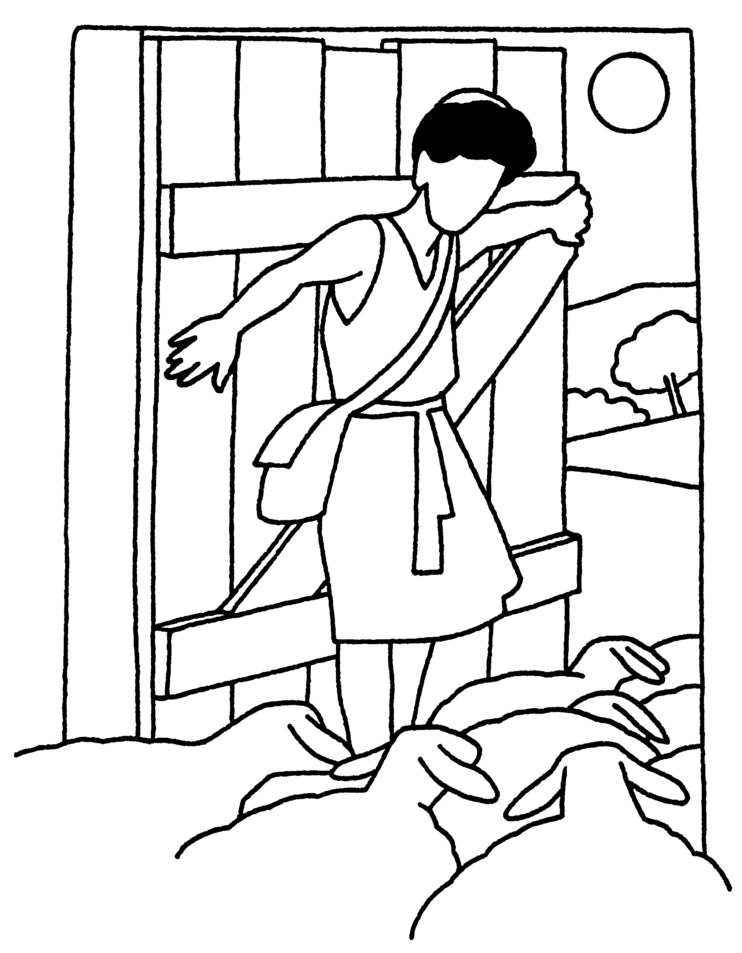

Quel personnage de l’évangile d’aujourd’hui manque sur ce dessin ?
Si tu pouvais ajouter des à qui les mettrais-tu ? Qu’écrirais-tu dedans ?

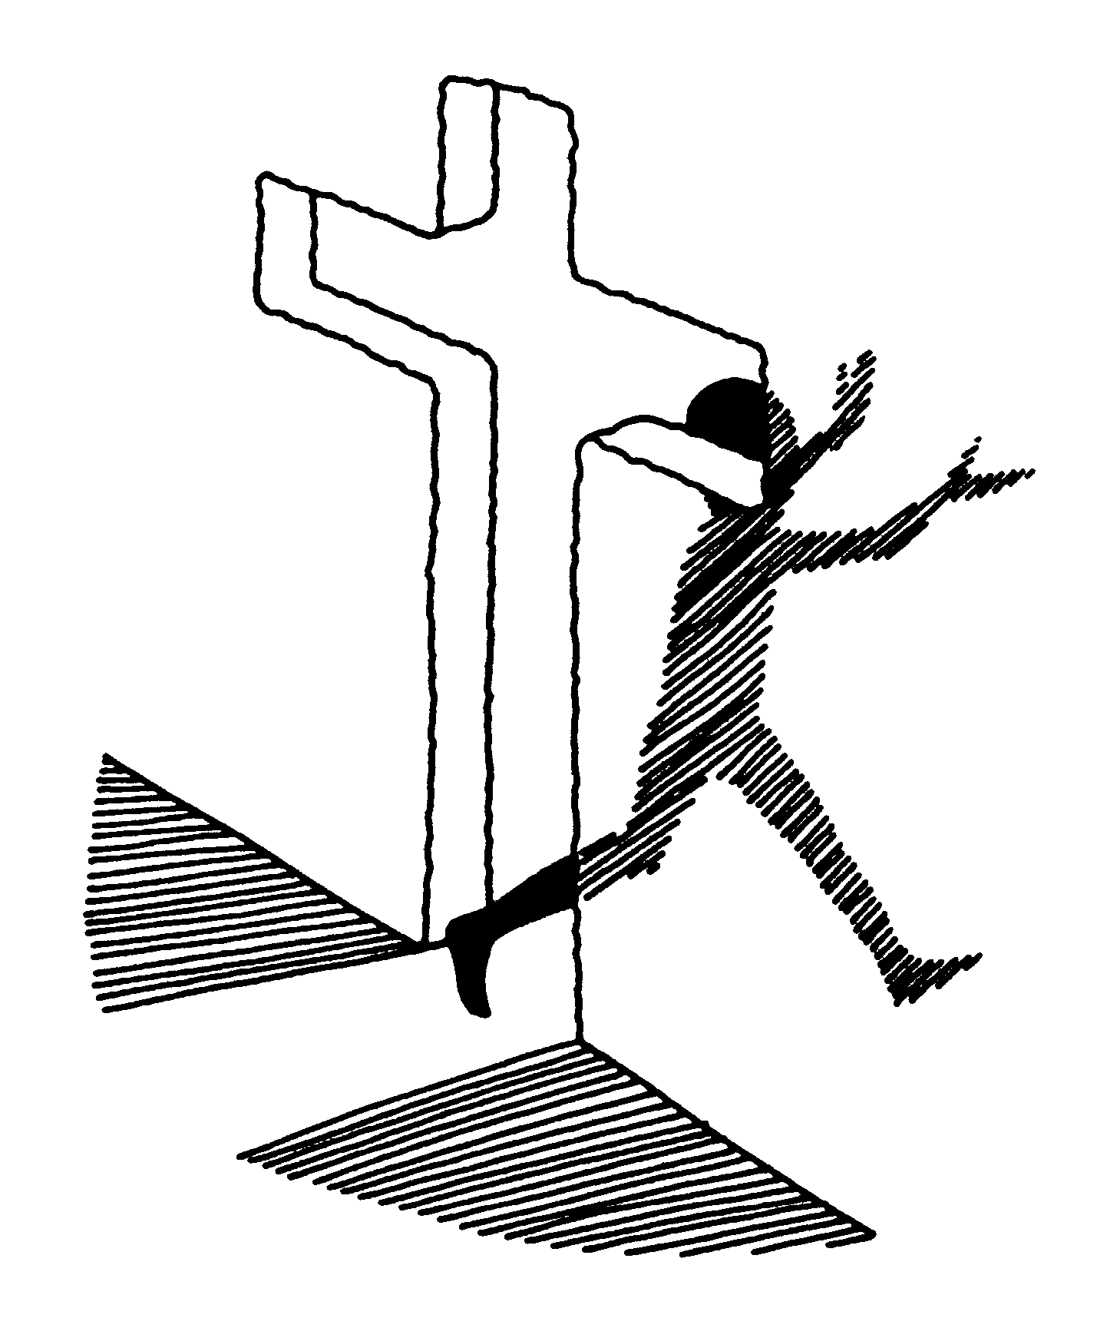
Que penses-tu de cette image après avoir entendu l’évangile d’aujourd’hui ?

- Qu’est-ce que ces histoires viennent faire là ?

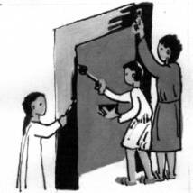
Moïse appela tous les anciens d’Israël et leur dit : « Allez vous procurer du bétail pour vos clans et égorgez la Pâque. Vous prendrez une touffe d’hysope, vous la tremperez dans le sang du bassin, vous appliquerez au linteau et aux deux montants le sang du bassin, et personne d’entre vous ne franchira la porte de sa maison jusqu’au matin. Le SEIGNEUR traversera l’Egypte pour la frapper et il verra le sang sur le linteau et les deux montants. Alors le SEIGNEUR passera devant la porte et ne laissera pas le Destructeur entrer dans vos maisons pour frapper. (Exode 12:21-23 TOB)

“Voici, je me tiens à la porte et je frappe. Si quelqu’un entend ma voix et ouvre la porte, j’entrerai chez lui et je prendrai la cène avec lui et lui avec moi.” (Apocalypse 3:20 TOB)

Demandez, on vous donnera ; cherchez, vous trouverez ; frappez, on vous ouvrira. (Matthieu 7:7 TOB)

Trouve toutes les ressemblances entre ces histoires et l’évangile d’aujourd’hui.

Pour ceux qui vont très souvent à la messe :

- Dans l’évangile d’aujourd’hui, Jésus dit une phrase bizarre : Je suis la p - - - -
As-tu déjà rencontré d’autres phrases bizarres de Jésus qui commençaient par : Je suis……

Voici des dessins pour t’aider :
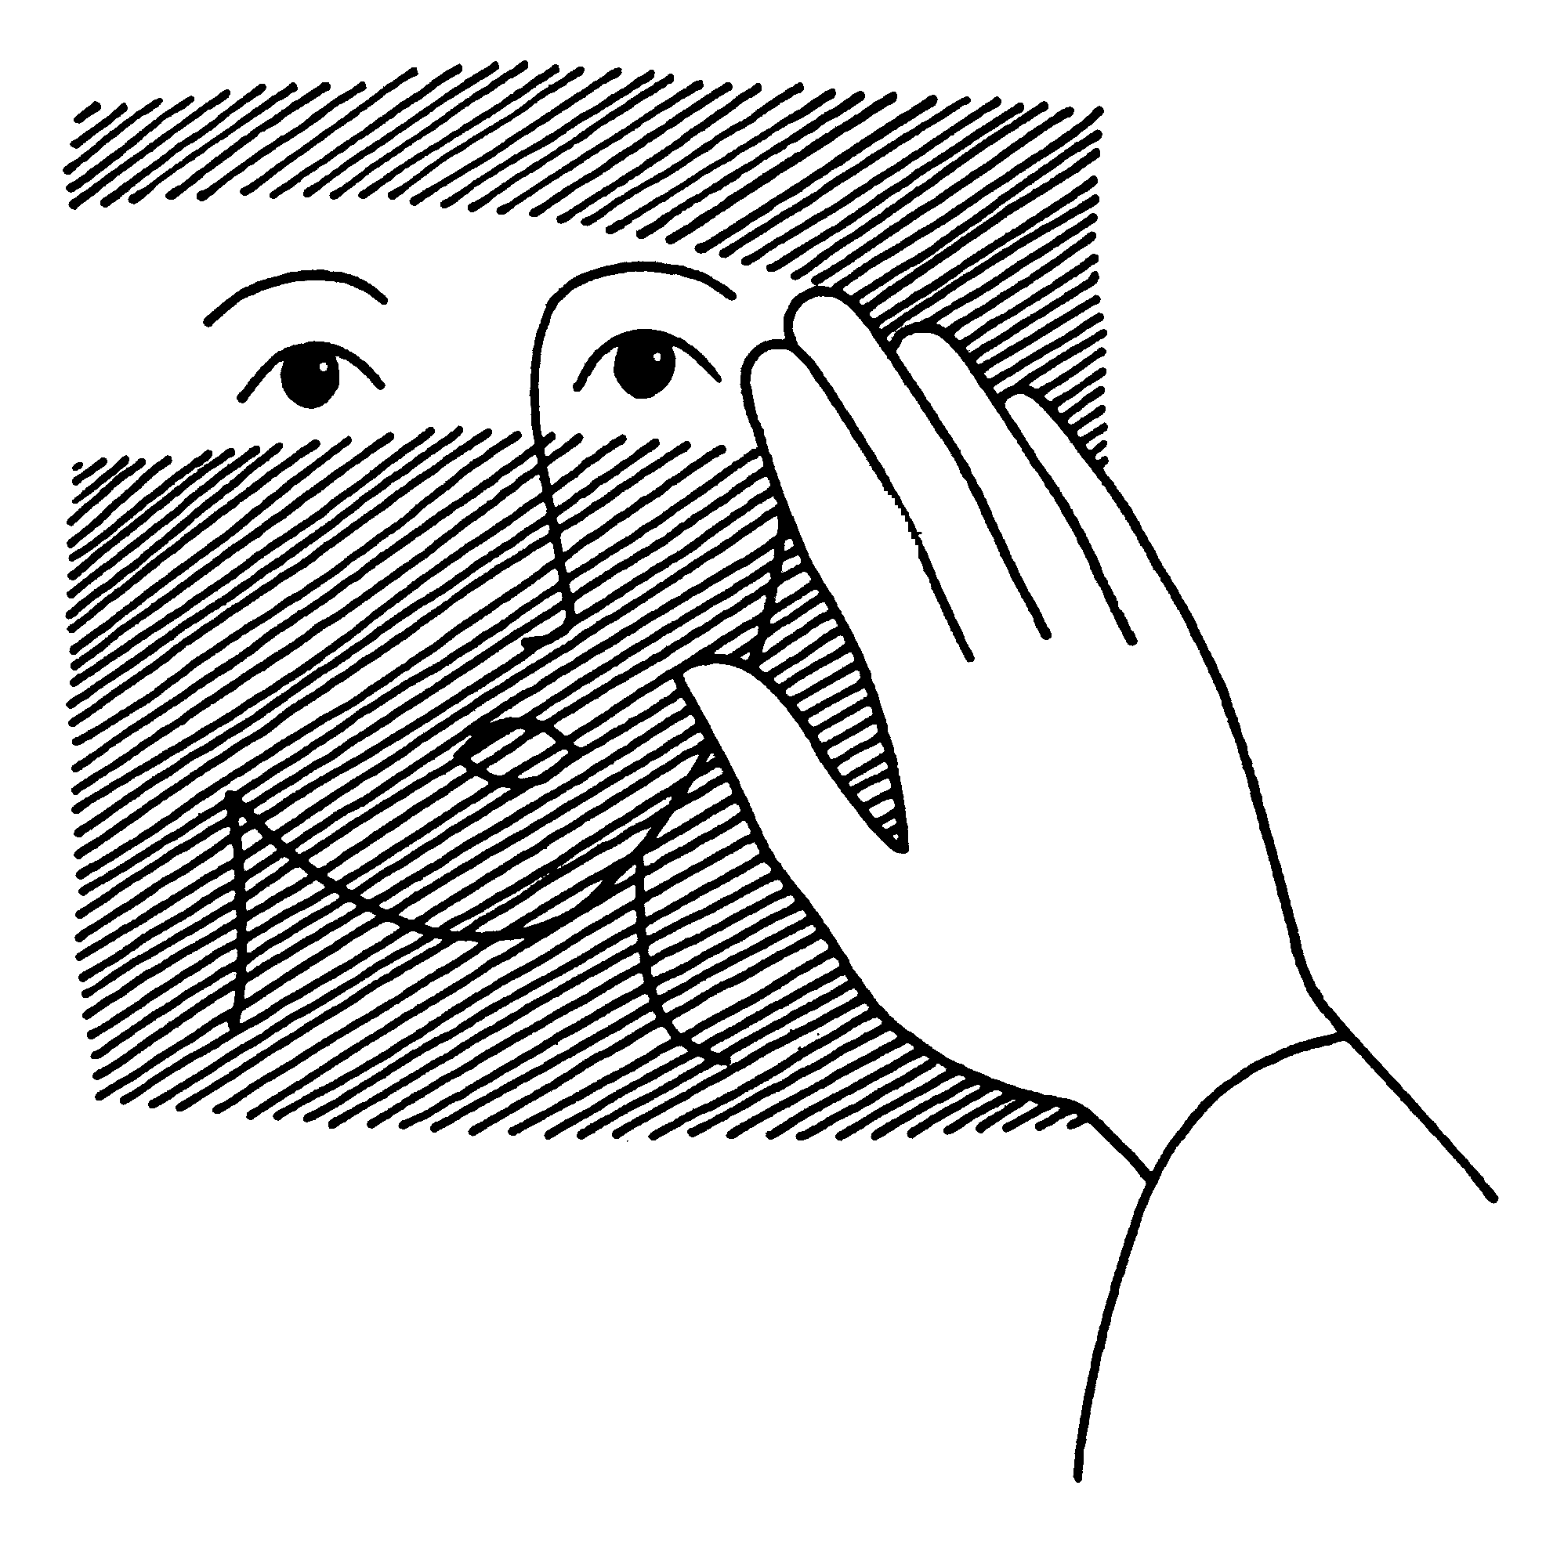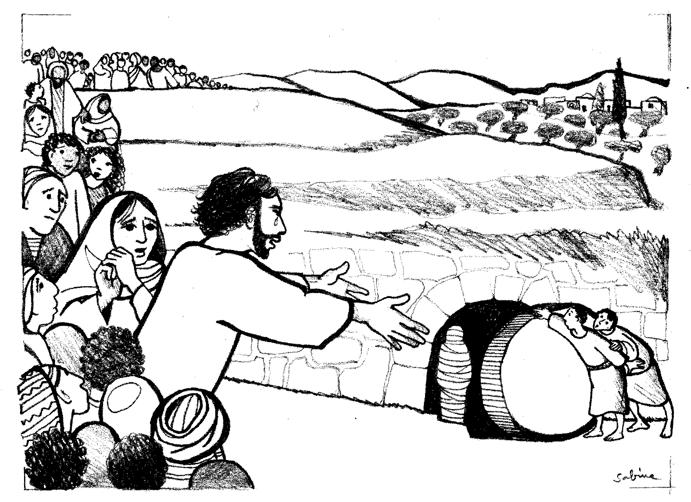

[ou les dessins utilisés pour les 4ème et 5ème dimanches de Carême]

- Te souviens-tu de cet évangile qu’on a lu pendant les vacances de Pâques ?
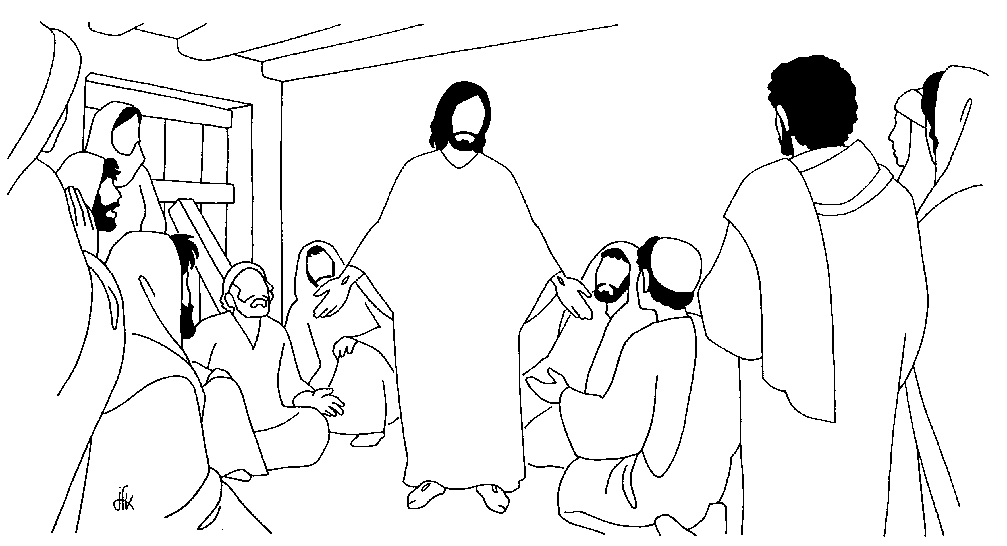
Que disait-on des portes ?
(Qu’est-ce qui fermait les portes ?)

NB
Il y a un jeu qu’on peut utiliser ou dont on peut s’inspirer ici : http://interparole-catholique-yvelines.cef.fr/bon-berger/CadrePropositionCatechese.htm

JE SUIS est la manière dont le Seigneur se présente à Moïse quand il lui demande de faire sortir son peuple d’Egypte (Exode 3)
amen en hébreu, ça veut dire : solide, sur lequel on peut s’appuyer
la 1ère Parole, celle qui crée, c’est la Parole de Dieu .
on pourrait faire quelque chose d’approchant en utilisant des bancs si on n’a pas trouvé de carton.
de même qu’on est tous appelés à être porte, on est tous berger à un moment ou l’autre de notre vie…
J-F KIEFFER, 1000 images d’évangile, Les Presses d’Ile de France
J-F KIEFFER, 1000 images d’évangile, Les Presses d’Ile de France
J-F KIEFFER, 1000 images d’évangile, Les Presses d’Ile de France
J. VANDENBOSCH et Sabine de COUNE, Prier la Parole Dominicale, Année A, Ed. Fidélité
J-F KIEFFER, 1000 images d’évangile, Les Presses d’Ile de France

